|  |  |
| --- | --- |
|  | МИНИСТЕРСТВО ОБРАЗОВАНИЯ И НАУКИ РЕСПУБЛИКИ ТАТАРСТАН **Государственное автономное профессиональное образовательное учреждение** **«ЗЕЛЕНОДОЛЬСКИЙ МЕХАНИЧЕСКИЙ КОЛЛЕДЖ»** (ГАПОУ «ЗМК») |

**09.02.03 «Программирование в компьютерных системах»**

# **МДК 03.01. ТЕХНОЛОГИЯ РАЗРАБОТКИ ПРОГРАММНОГО ОБЕСПЕЧЕНИЯ**

**Отчет о практических работах**

**Исполнитель**: Адиятуллин Адель Фанилевич

**Группа**: 207

**Преподаватель:** Алемасов Евгений Павлович

**Дата сдачи** 03.10.2023 **Оценка** ____________

**Подпись преподавателя**  _______________________

**ЗЕЛЕНОДОЛЬСК – 2023**

**Работа №1. Создание диаграммы прецедентов (вариантов использования)**

**Цель:** ознакомиться и получить навыки построения диаграмм вариантов использования.

**Задание:**

1. Выделить действующих лиц и прецеденты.

2. Создать диаграмму вариантов использования, в которой будут заданы

прецеденты и действующие лица.

3. Вставить отношения между вариантами использования и

действующими лицами.

**Результаты выполнения работы:**

**Задание 1:**

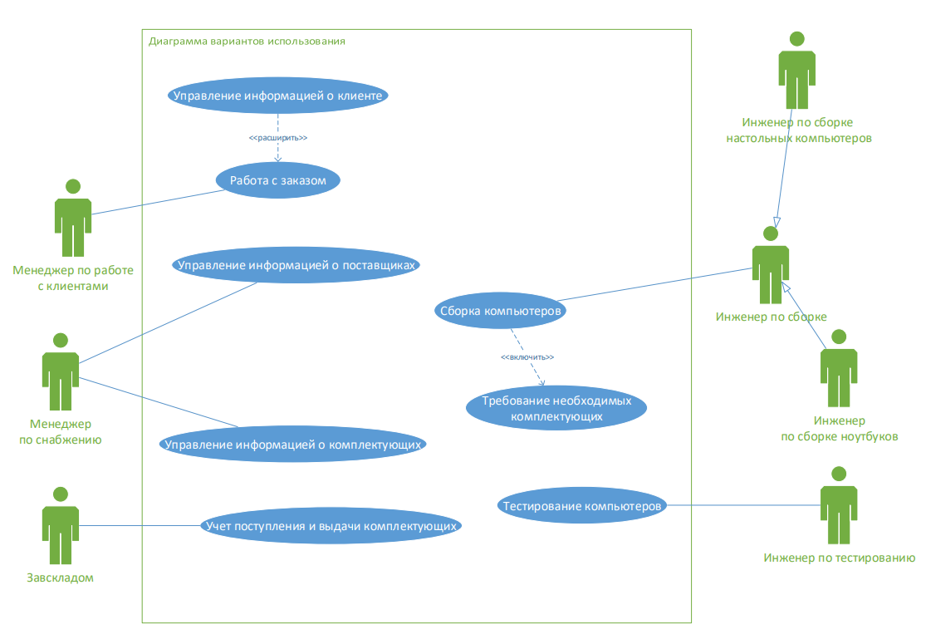

**Задание 2:**

* Пользователь – устанавливает приложение и оплачивает нужные услуги

Теперь для действующих лиц надо выделить прецеденты, которые будут

предоставлять им возможность выполнять необходимые функции.

* Регистрироваться – чтобы пользователь имел профиль в системе
* Указать ФИО, лицевой счет и пароль, необходимые данные для профиля
* Прикрепить данные банковской карты, данные нужные для оплаты услуги
* Авторизоваться – вход в систему
* Оплатить услуги – оплата услуги
* Ввести показания индивидуального прибора учета– необходимо для оплаты услуги
* Запросить отчет – пользователь может узнать оплату своего лицевого счета
* Указать период – необходимо ввести для того, чтобы запросить отчет
* Скачать квитанцию – после оплаты приложение генерирует квитанцию, которую клиент может скачать
* Подтвердить оплату, для снятия денег с банковской карты

Отношение между прецедентами “Регистрироваться” и “ Указать ФИО, лицевой счет и пароль” будет отношением включение (фигура “Включить”), так как для регистрации необходима ввести указанные данные

Отношение между прецедентами “ Регистрироваться” и “ Прикрепить данные банковской карты” будет отношением расширением (фигура “Расширить”), так как ввод банковской карты не обязателен при регистрации

Отношения между прецедентами “Авторизоваться” и “ Оплатить услуги” будет отношением включения (фигура “включить”), так как для оплаты услуги необходимо авторизоваться

Отношения между прецедентами “Оплатить услуги” и “ Ввести показания индивидуального прибора учета” будет отношением включения (фигура “включить”), так как для оплаты услуги необходимо указать показания прибора учета

Отношение между прецедентами “Ввести показания индивидуального прибора учета” и “Запросить отчет” будет отношением расширением (фигура “Расширить”), так как пользователю необязательно запрашивать отчет

Отношения между прецедентами “Запросить отчет” и “ Указать период” будет отношением включения (фигура “включить”), так как для получения отчета необходимо ввести период

Отношения между прецедентами “ Оплатить услуги” и “ Ввод банковской карты” будет отношением включения (фигура “включить”), так как для оплаты услуг необходимо ввести данные банковской карты

Отношение между прецедентами “ Оплатить услуги” и “Скачать квитанцию” будет отношением расширением (фигура “Расширить”), так как пользователю необязательно скачивать квитанцию

Отношения между прецедентами “ Оплатить услуги” и “ Подтвердить оплату” будет отношением включения (фигура “включить”), так как для оплаты услуг необходимо подтвердить оплату

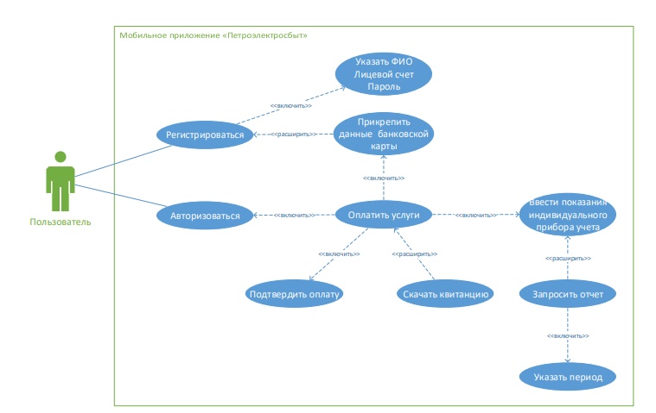

**Задание 3**

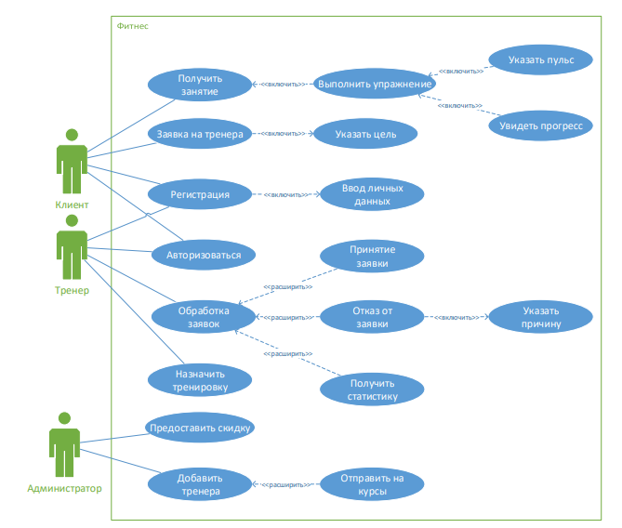

**Задание 4**

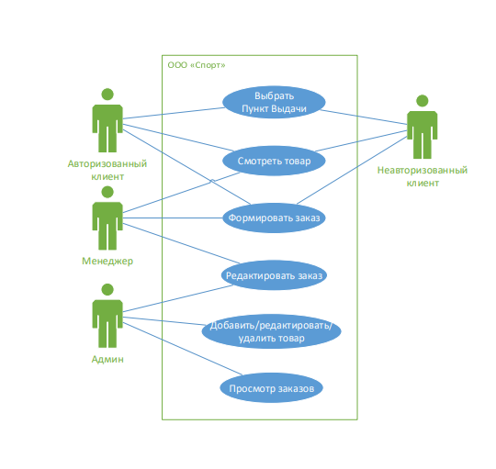

**Задание 5**

